H. C. Andersen: Ružno pače
Pročitaj priču pa odgovori na pitanja.
1. O čemu se govori u bajci?
a) o životinjama na farmi
b) o nevoljama malog pačića
c) o izgubljenom mačiću
d) o mami patki

2. Oboji glavni lik u bajci.
MAČIĆ | PURAN | KOKOŠ | PAČIĆ

3. Oboji sporedne likove u bajci.

MAMA PATKA | KOKOŠ | ŽABA | SELJAK | PILE

4. Spoji.
Mjesto radnje je

• u velikom gradu.
• na seoskom imanju.
• na carskom dvoru
Vrijeme radnje je

• jedna godina.
• prošle godine.
• zimi.
5. Kako izgleda pačić na početku, a kako na kraju priče? Odaberi riječi i poveži:

bijele boje,
neugledan,
crnosiv,
prekrasan, | NA POČETKU
ružan,
čupav,
nesretan,
duga vrata, | NA KRAJU
tužan,
sretan
6. Odredi pravilan redoslijed događaja. Zapiši broj na crtu ispred rečenice od 1.-6.
___Svi se rugaju ružnom pačiću.
___Mama patka očekuje svoje pačiće.
___Ružno pače je prekrasan labud.
___Ružno pače vidi labudove.
___Nevolje ružnog pačića.
___Ružno pače napušta imanje.

KREATIVNI PRISTUP LEKTIRI
- ZADATAK

Zamisli kako bi izgledao tvoj susret s Ružnim pačetom. Što bi ga pitao? Nacrtaj crtež sebe i Ružnog pačeta, a u oblačić napiši pitanje.

Za taj crtež izradi okvir, da slike možemo objesiti na zid!
Dakako, trebat će ti i podloga od kartona, da sve skupa bude čvršće.
Okvir ukrasi na način da iskoristiš nešto što već imaš kod kuće (recikliramo). Evo nekih ideja: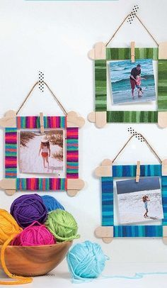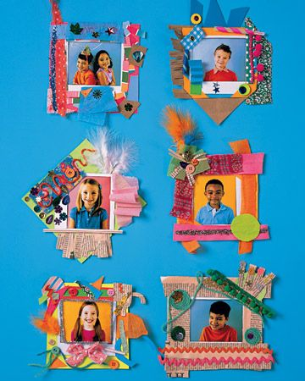 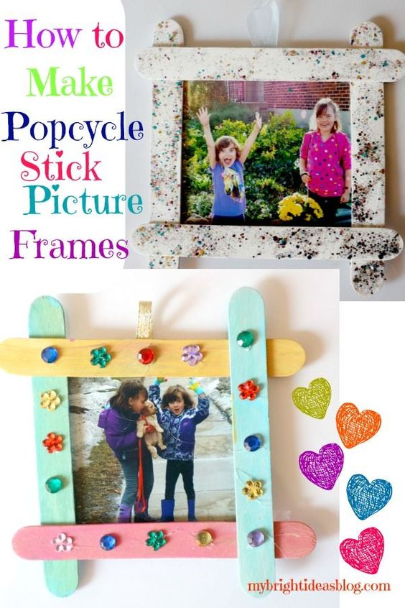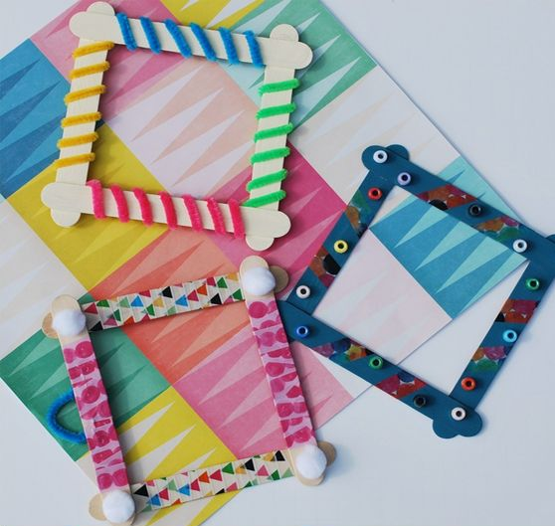 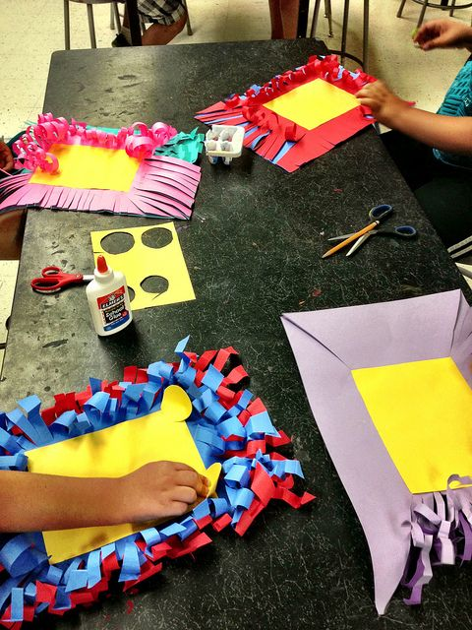 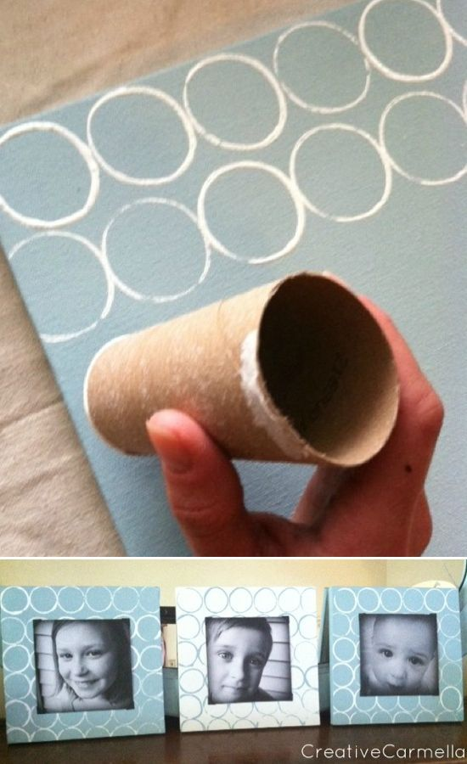

- ZADATAK – KORELACIJA S IZVANNASTAVNOM AKTIVNOSTI: DRUŠTVENE IGRE

Izradi 2 para sličica s likovima iz priče Ružno pače, kao što smo radili u školi:
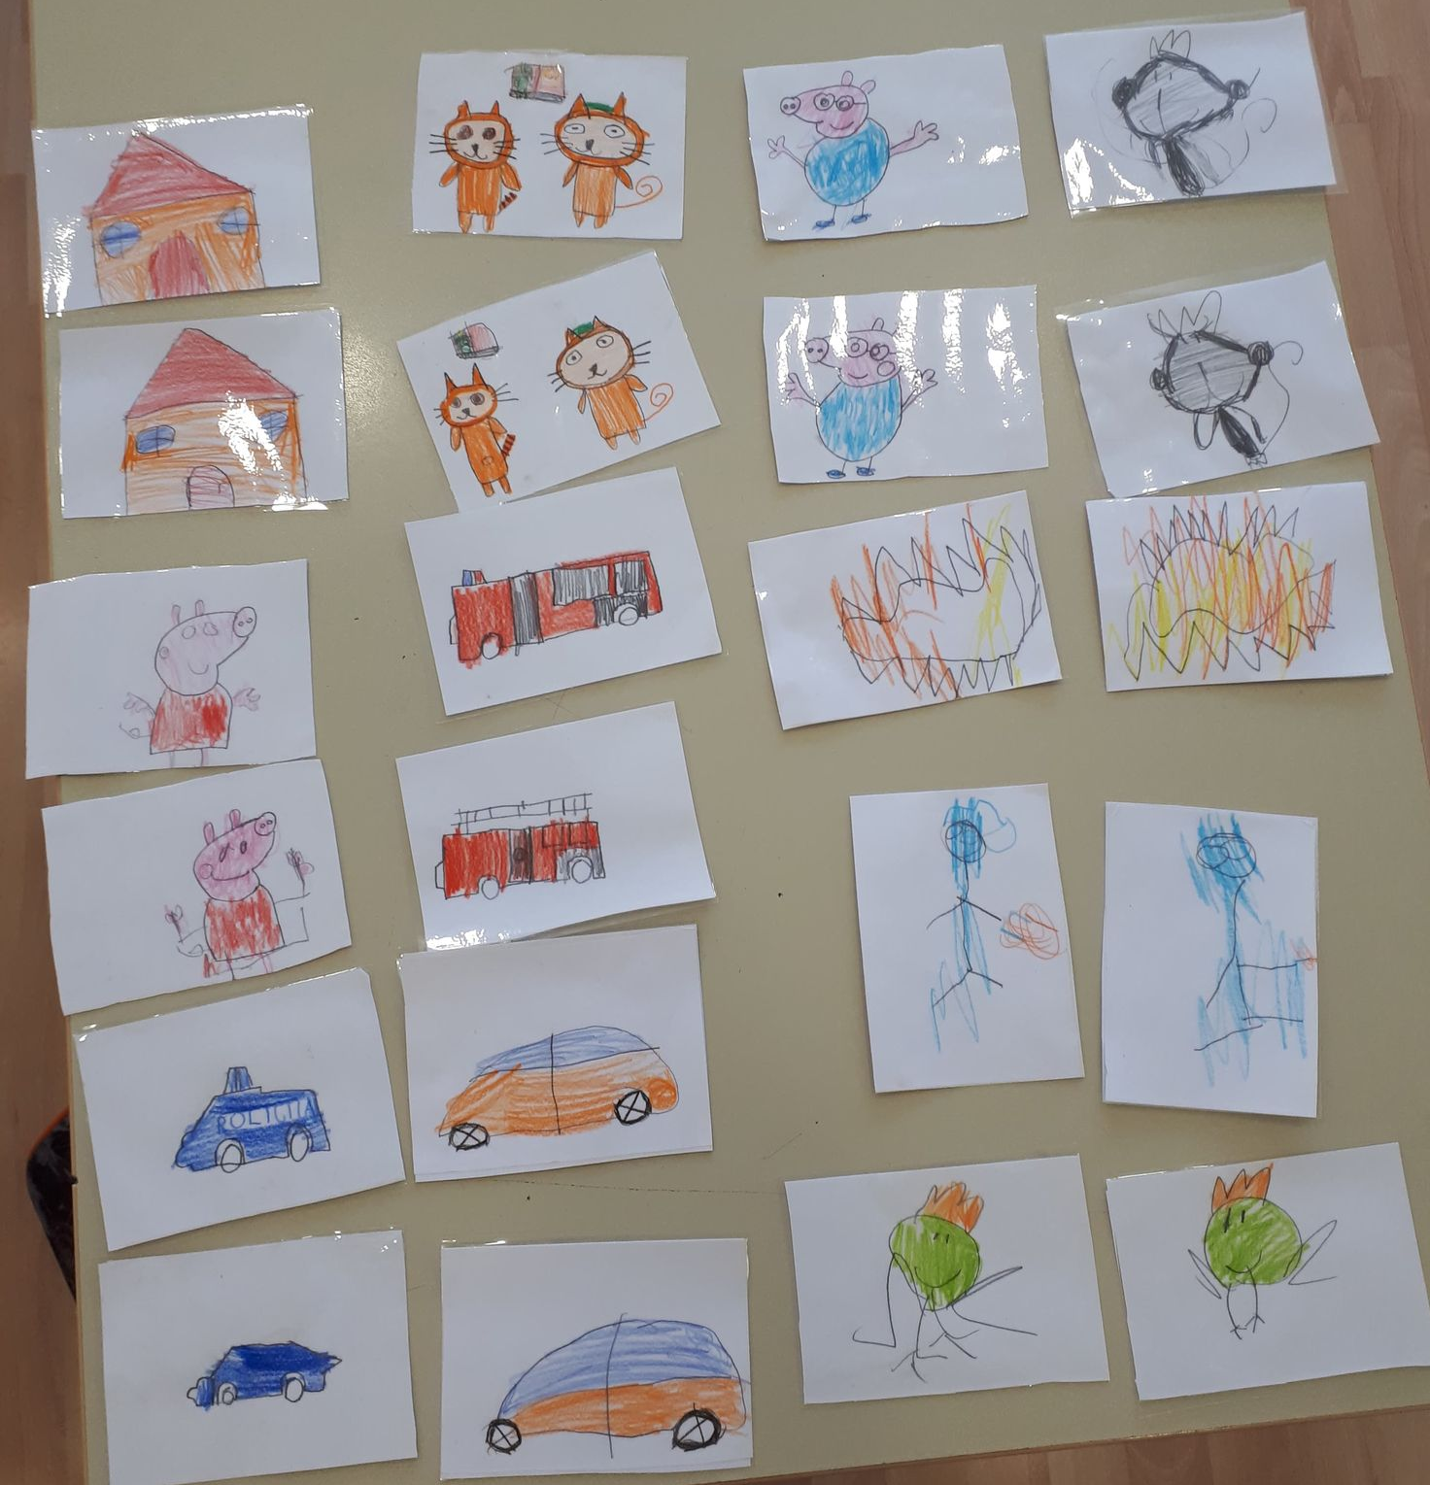
Sve donesi na sat lektire 3.12.2020.

